учитель: Карцева И. Н.

Открытый интегрированный урок
литературного чтения и музыки
в 4 классе
«Великий волшебник и музыкант»
по рассказу К. Г. Паустовского
«Корзина с еловыми шишками»
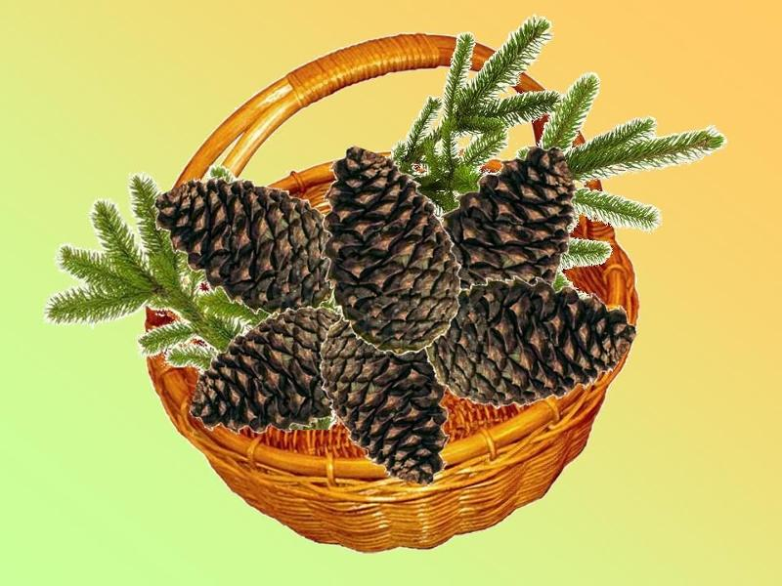
Цель: проанализировать текст, раскрыть идею рассказа К. Г. Паустовского «Корзина с еловыми шишками» и музыкального произведения «Утро» Э. Грига.
Задачи:
- обучающие: проанализировать произведение К. Г. Паустовского «Корзина с еловыми шишками»; обучать приёмам работы над художественным произведением; познакомить с музыкальным произведением «Утро» Эдварда Грига и раскрыть его идею;
- развивающие: развивать умение анализировать прочитанное, развивать навыки чтения, речь, логическое и образное мышление, творческие способности учащихся; развивать умение анализировать эмоциональное состояние героев; развивать художественный вкус, любовь и интерес к чтению и к классической музыке; развивать умение работать в группах;
- воспитывающие: воспитывать эмоционально – чувственное отношение к литературному слову, к музыке, к природе; воспитывать доброту, отзывчивость, умение сопереживать.
Планируемые результаты:
- личностные: осознание эстетической ценности произведения; проявление собственных чувств и отношений к героям произведения, к музыке, к авторам литературного и музыкального произведений;
- предметные: формирование умения выделять события составляющие основу данного художественного произведения, пользоваться элементарными приемами анализа текста по вопросам учителя, умения ориентироваться в тексте при нахождении отрывков для зачитывания;
- метапредметные: познавательные и регулятивные действия, целеполагание на уроке, принятие практической задачи и постановки учебной задачи, моделирование, умение структурировать знания по теме урока.
Ход урока:
Речевая разминка
Кто хочет разговаривать,
Тот должен выговаривать
Всё правильно и внятно,
Чтоб было всем понятно.
Мы будем разговаривать
И будем выговаривать,
Так правильно и внятно,
Чтоб было всем понятно.

Целеполагание. Постановка проблемного вопроса
--- На прошлом уроке я вам прочитала рассказ К. Г. Паустовского «Корзина с еловыми шишками». Дома вы самостоятельно его читали. И на этом уроке мы вновь будем работать с этим произведением. Как вы думаете, с какой целью? (Проанализировать текст, чтобы лучше его понять, раскрыть идею произведения)
--- О каком волшебнике и великом музыканте вы узнали из рассказа?
--- Что хотел Григ сказать девушке Дагни своей музыкой, написанной для неё? Это очень интересный вопрос, хотя и не простой.
--- Итак, на этом уроке давайте попробуем разобраться со смыслом рассказа К. Г. Паустовского и музыкального произведения Эдварда Грига. Тема сегодняшнего урока «…». Интегрированный урок – это значит, что сей час у нас и урок литературного чтения и музыки одновременно.

Групповая работа по составлению плана рассказа
--- Свои размышления над произведением мы начнём с составлением плана рассказа в ходе групповой работы. Группы, слушайте задание: за 3 минуты вы должны составить картинный и словесный план, т. е. расположить картинки по порядку (по ходу событий в рассказе) и сделать короткие подписи к картинкам (это будут названия частей рассказа). Совещаетесь вы все, а раскладывают картинки и делают подписи к ним капитаны групп. Время пошло ….

Работа в группах!!!

--- Проверим результаты работы. …. А теперь сравним их с образцом. Внимание на доску:
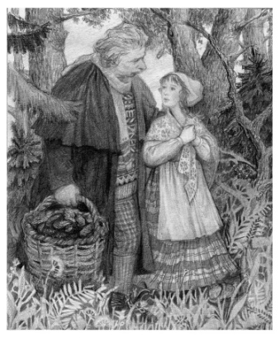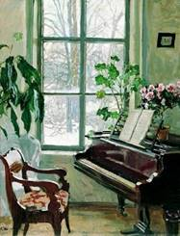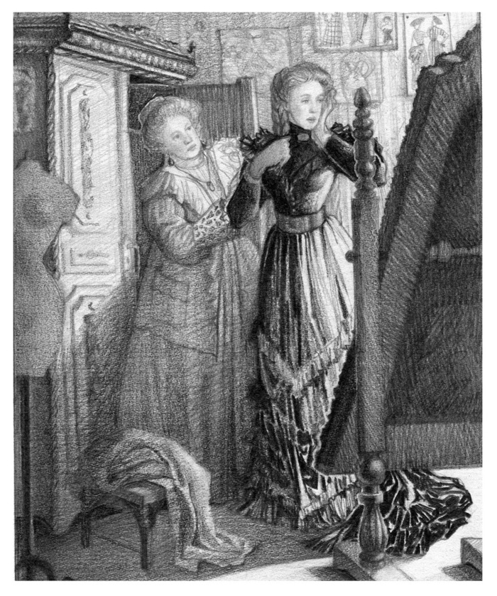
План
- Встреча Эдварда Грига и Дагни.
- В доме композитора.
- Дагни в гостях у дяди и тёти.
- Дагни на концерте.

--- В первую очередь, хочется похвалить тех, кто правильно выполнил задание, а во вторых, тех, кто дружно и активно работал.

О композиторе (проверка д/з 1-ой группы)
--- Дома ребята 1-ой группы должны были подготовить устный рассказ о композиторе. Послушаем их. Один из участников группы рассказывает, а другие готовятся дополнить его ответ, при необходимости.

Эдвард Григ – норвежский композитор, пианист и дирижёр. Родился 15 июня 1843 ода в Бергене. Мать композитора была пианисткой, поэтому Эдварда с детства обучали музыке. Впервые будущий композитор сел за пианино в 4 года. В 19 лет он окончил консерваторию с отличием. Его судьбой отныне и навсегда стала музыка. Музыка Грига красивая, яркая и интересная. В ней оживают сказки, картины народной жизни, образы природы Норвегии.
День, когда умер Григ, был объявлен днём национального траура. Похоронен композитор в скале над вечно волнующимся морем.
При жизни Григ много путешествовал, выступал с концертами в разных странах. Но он каждый раз стремился поскорее вернуться на родину, в свой скромный домик на берегу моря.

--- Ваше выступление достойно следующей оценки …. .
--- Как вы думаете, почему Григ всегда поскорее стремился вернуться домой? Какое чувство он испытывал к родной стране? (Любовь к родине, патриотизм)
--- Григ очень любил свою родину – Норвегию, её людей, её красивую природу. Величественная суровая Норвегия – страна неприступных скал, густых лесов, узких извилистых морских заливов, таких, как на картинке на доске. Осенью природа Норвегии блистает всеми оттенками красок.

Анализ первой части произведения и проверка д/з 2-ой группы
--- И мы с вами плавно переходим к анализу первой части произведения. Найдите в рассказе (для прочтения вслух) описание природы осеннего горного леса. (стр 47 – 2, 3, 4 абзацы)
--- Какими красками нарисован лес, т. е. какие цвета упоминаются в тексте?
(Зелёные пряди мха, золото и медь листьев)
--- Какие звуки наполняли лес? (Весёлое эхо, шум прибоя, шелест листьев)
--- А что сказано про запахи? (Грибной воздух)
--- Какое настроение создаёт это описание? Выберите из «Словарика настроений» на доске:
Словарик настроений:
- возвышенное
- грустное
- сказочное
- таинственное
- беспокойное
(Возвышенное, сказочное и таинственное)
--- Среди этой сказочной красоты и произошла встреча композитора и маленькой девочки. Давайте вспомним, как это было. Участники 2-ой группы должны были подготовить инсценировку фрагмента «Встреча» по ролям. Послушаем их …

Инсценировка фрагмента «Встреча» по ролям!!!

--- Почему Григ решил сделать Дагни подарок? (Она ему понравилась)
--- Почему композитор отсрочил свой подарок на несколько лет? (Не всегда маленькие дети понимают серьёзную музыку, поэтому Григ хочет подарить её повзрослевшей девушке – на её 18-летие)
--- Какие черты характера Грига раскрылись в этой встрече?
(Добрый – хочет сделать подарок незнакомой девочке, ребёнок его не испугался.
Внимательный – сам предложил и помог донести корзину с шишками.
Простой и общительный – известный композитор с удовольствием общается с простой девочкой.
Щедрый – решил сделать такой замечательный подарок)
--- А какой вы видите Дагни? (Маленькая, трудолюбивая, с добрым и отзывчивым сердцем)

Анализ второй части произведения и групповая работа
--- Во второй части произведения, к которой мы переходим, есть интересное описание домашней обстановки композитора. Найдите его для прочтения вслух. (стр 50 – два абзаца внизу)
--- Дом Грига был похож на жилище дровосека. А как вы считаете, был ли он там счастлив? (Безусловно)
--- Почему так думаете? (В этом доме у его музыки были слушатели, которых композитор ценил больше, чем нарядных и вежливых посетителей концерта. Ему было спокойно работать)
--- Вновь поработаем в группах: соотнесите слушателей в доме Грига с тем, как они слушали. Пользоваться произведением разрешается. Ручки в руках у капитанов. Даётся 1 минута. Время пошло …

Работа в группах!!!

--- Сравним результаты с образцом:

синицы – волновались
матросы - слушали, всхлипывая
прачка – покачивала головой
сверчок – вылезал и подглядывал
снег – останавливался и повисла в воздухе
Золушка – смотрела и улыбалась
--- Встаньте, кто выполнил задание верно … Молодцы!

Физкультминутка
А теперь все дружно встали!
Быстро руки вверх подняли,
В стороны, вперед, назад.
Повернулись вправо, влево,
Тихо сели. Вновь за дело!

Анализ третьей части произведения
--- Переходим к третьей части. В 18 лет Дагни окончила школу и отец отправил её к своей сестре погостить. Кем работала Магда – тётя Дагни?
(Театральной портнихой)
--- Кем работал Нильс – дядя Дагни? (Театральным парикмахером)
--- Дагни, находясь в гостях, часто бывала в театре. Найдите размышления Магды и Нильса о роли тетра в жизни человека ( в данном случае, в жизни Дагни). Прочтём их. (стр 53 – 54)

Анализ четвёртой части произведения
--- И вот Дагни на концерте. Она впервые в жизни услышала симфоническую музыку. А что такое СИМФОНИЧЕСКАЯ МУЗЫКА ( или СИМФОНИЯ)? (Симфония – это музыкальное произведение для оркестра)
-- Найдём и прочитаем, как Константин Георгиевич Паустовский передаёт музыку с помощью слов. (стр56 - 3, 4, 5, 6 абзацы и стр 57 – 2, 3, 4 абзацы)
--- Давайте послушаем то музыкальное произведение, которое слушала Дагни. Услышите ли вы то, что услыхала она: пастуший рожок ранним утром, как просыпается ветер и лес, и, наконец, будто хлынули потоки солнечного света – так сверкает всеми красками оркестр?

СЛУШАНИЕ «УТРО» Э. ГРИГА В ИСПОЛНЕНИИ СИМФОНИЧЕСКОГО ОРКЕСТРА!!!

--- Расскажите о своих впечатлениях об услышанном ….
--- Почему после исполнения музыки сначала аплодисменты звучали сначала медленно, а потом, разрастаясь, загремели? (Классическая музыка воздействует на душу, и когда она затихает, нужно время, чтобы прийти в себя)
--- Почему Дагни плакала, слушая музыку? (Это были слёзы благодарности, восхищения и сожаления, что онане увидит Грига, чтобы отблагодарить его)
--- У вас в учебниках произведение дано в сокращении. Хотите узнать настоящую концовку рассказа? Прочитайте её на доске:

«Дагни вышла к морю. Оно лежало в глубоком сне, без единого всплеска.
Дагни сжала руки и застонала от неясного ещё ей самой, но охватившего всё её существо чувства красоты этого мира.
– Слушай, жизнь, – тихо сказала Дагни, – я люблю тебя.
И она засмеялась, глядя широко открытыми глазами на огни пароходов. Они медленно качались в прозрачной серой воде.
Нильс, стоявший поодаль, услышал ее смех и пошел домой. Теперь он был спокоен за Дагни. Теперь он знал, что ее жизнь не пройдет даром»

--- Так что же хотел Григ сказать Дагни своей музыкой? Что сумел он внушить ей? (Жизнь удивительна и прекрасна, надо любить её)

Послесловие и проверка д/з 3-ей и 4-ой групп
--- Вот так заканчивается история Дагни Педерсен. Мы должны быть благодарны писателю К. Г. Паустовскому за то, что он подарил нам такой замечательный рассказ о великом композиторе Э. Григе – об этом добром волшебнике и музыканте. Оба они великие мастера: один словами, другой музыкой пробуждают в нас чистые и добрые чувства. Людей искусства благодарят аплодисментами, давайте и мы поблагодарим К. Паустовского за прекрасный рассказ, а Э. Грига за чудесную музыку.

АПЛОДИСМЕНТЫ!!!

--- Ребята 3-ей и 4-ой групп тоже подготовили устные сообщения о композиторе. Послушайте их:

В последние годы жизни Григ стал уже знаменитым музыкантом, который прославил своим искусством, до того мало кому известную страну, Норвегию.
Его произведения исполняют и любят. Он много концертирует, как композитор, дирижер и пианист. Но в тёплое время года он живет в Норвегии, в собственной вилле, расположенной в живописной местности, недалеко от города Бергена.
Сам композитор называет это место Тролльхауген, что означает “холм троллей”. Ему нравится сказочное название, и он, в шутку или всерьез, считал, что соседствует с троллями.
Отдельно от виллы был построен рабочий домик, специально для сочинения музыки. Здесь в тишине и уединении в окружении природы рождались замыслы произведений Грига.
---------------------------------------------------------------------------------------------

В свободное время Григ отправлялся с друзьями в горы. Они любовались красотами природы, иногда заходили в деревни, чтобы послушать народные песни, посмотреть танцы норвежских крестьян.
В последние годы жизни Григ с удовольствием бродил по окрестностям один. Такую прогулку, наверно, и описывает Паустовский.
Дочь композитора прожила один год. Она была белокурая и зеленоглазая, как Дагни из рассказа Паустовского. Больше детей у Григов не было.
Всю жизнь вспоминал композитор эту утрату… Любовь к дочке, он перенес на своих друзей-ребятишек.
Из воспоминаний о композиторе нам известно, что он, будучи уже взрослым человеком, душой был близок детям. Как и дети, он любил сказки и легенды о таинственных лесных духах, о гномах, троллях, эльфах и часто рассказывал их своим маленьким друзьям-ребятишкам.

--- Есть ли у кого-то дополнения? Ваши оценки: …
--- Ребята, я хочу поблагодарить вас за хорошую работу на уроке, за откровенность ваших ответов, за работу души и умение слушать музыку. Д/з: нарисовать иллюстрацию к рассказу. Урок закончен.

